Nota de prensa

Asahi Photoproducts instala su equipo de lavado con agua en el nuevo Gallus Experience Center
Las soluciones ecológicas CleanPrint AWPTM-DEW y AWPTM CleanFlat estarán expuestas en el evento
Tokio (Japón) y Bruselas (Bélgica), 30 de mayo de 2023. Asahi Photoproducts, empresa pionera en el desarollo de planchas flexográficas de fotopolímero, informó hoy de que asistirá a la inauguración de las jornadas Gallus Experience Days, que se celebrarán del 21 al 23 de junio en el nuevo Gallus Experience Center de St. Gallen, Suiza. El lema del evento es Celebrando la Innovación y la Colaboración. Asahi participará realizando demostraciones de su tecnología de planchas lavables con agua CleanPrint, y los expertos de Asahi estarán a disposición del público exponiendo la estrategia de sostenibilidad de Asahi y su obtención de la certificación de neutralidad de carbono para las planchas AWPTM. Además, Dieter Niederstadt, director de marketing técnico de Asahi, ofrecerá una presentación titulada Objetivo cero solventes,en la que también explicará su nueva unidad de reciclado de agua para equipos de procesado de planchas de lavado con agua.
“La plancha lavable con agua de Asahi lleva 15 años en el mercado”, señala Niederstadt, “y seguimos mejorando su valor para la industria y el medio ambiente. En 2022, nuestra plancha AWPTM-DEW obtuvo la certificación Carbon Neutral en colaboración con The Carbon Trust, reconociendo el empeño de la empresa por lograr la neutralidad de carbono en todos sus negocios de aquí al año 2050. También presentaremos la plancha AWPTM CleanFlat, una plancha FlatTop lavable con agua que ofrece la máxima uniformidad y calidad de impresión. Estamos orgullosos de poder llevar estos y otros mensajes importantes a los asistentes a las jornadas Gallus Experience Days y al conjunto de la comunidad flexográfica”.
Gallus prevé que asistirán unos 800 clientes al evento, además de miembros de la prensa. Asahi ha unido fuerzas con Gallus y Esko para montar y configurar un sistema de producción de planchas lavables con agua, subrayando el compromiso de las tres empresas con una colaboración a largo plazo.
Las inscripciones pueden realizarse a través del siguiente enlace: www.gallus-group.com/es/gallus/events/gallus-experience-days
Para obtener más información sobre el camino de Asahi Photoproducts hacia la neutralidad de carbono y el proceso utilizado por la empresa para lograr la reciente certificación de las planchas Asahi AWPTM-DEW lavables con agua, descargue el documento técnico Neutralidad de carbono:Un objetivo que vale la pena perseguir”.
Para obtener más información sobre las soluciones flexográficas de Asahi Photoproducts respetuosas con el medio ambiente, visite www.asahi-photoproducts.com.

--FIN--

Acerca de Asahi Photoproducts
Asahi Photoproducts se fundó en 1973 y es una filial de Asahi Kasei Corporation, que cuenta con más de un siglo de historia. Asahi Photoproducts es una empresa pionera en el desarrollo de planchas flexográficas de fotopolímero. Mediante la creación de soluciones flexográficas de gran calidad y el empeño por no dejar nunca de innovar, la empresa apuesta por el desarrollo de la impresión respetando el medio ambiente. Siga a Asahi Photoproducts en .
Más información en www.asahi-photoproducts.com y en:

Monika Dürr  duomedia  monika.d@duomedia.com  +49(0)6104 944895 | Dr. Dieter Niederstadt  Asahi Photoproducts Europe n.v. /s.a.  dieter.niederstadt@asahi-photoproducts.com  +49(0)2301 946743


Image & caption:


Inscríbase aquí: www.gallus-group.com/es/gallus/events/gallus-experience-days

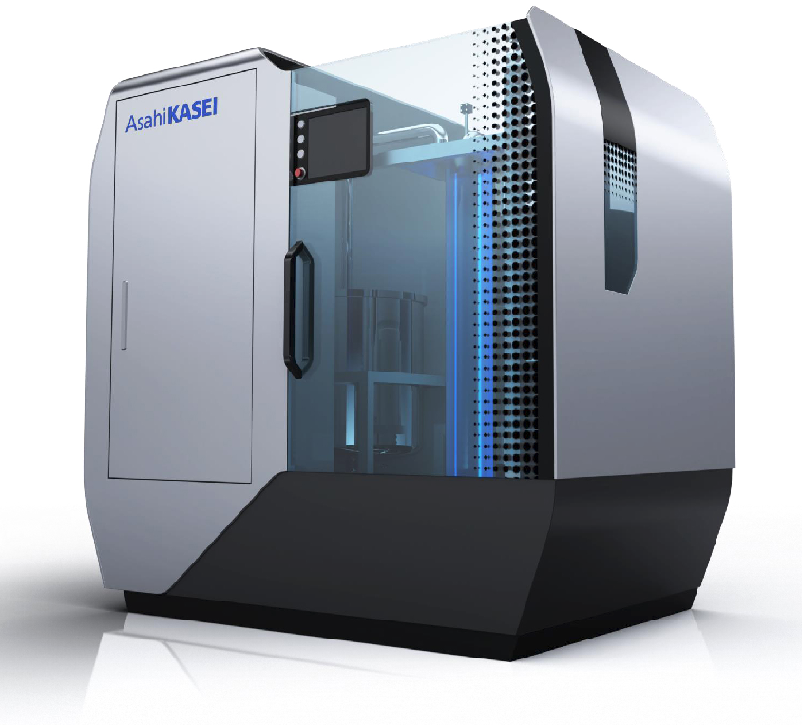
La nueva unidad de reciclaje de agua de Asahi para la procesadora de planchas que reduce el agua residual en un 75 % y también disminuye la cantidad de detergente en cada ciclo en un 60 %.

